**Mes éco-gestes**

**dans ma location de vacances**

|  |  |
| --- | --- |
| C:\Users\ot5\AppData\Local\Microsoft\Windows\Temporary Internet Files\Content.IE5\9ZJ6ZJIF\MC900440102[1].png | * Eteindre la lumière en sortant des pièces. * Laisser les aliments refroidir avant de les mettre au frigo. * Régler le thermostat du réfrigérateur à 5°C et ne pas l’ouvrir trop longtemps ni trop souvent. * Penser à mettre un couvercle sur les casseroles pendant la cuisson. * Ne pas laisser la télévision en mode veille, ni les chargeurs branchés sur les prises inutilement. * Privilégier la touche « éco » et le lavage en machine à 30 ou 40°C, réserver le sèche-linge aux jours de pluie. |
| C:\Users\ot5\AppData\Local\Microsoft\Windows\Temporary Internet Files\Content.IE5\9ZJ6ZJIF\MC900437669[1].wmf | * Prendre une douche plutôt qu’un bain * Arrêter le robinet quand vous n’utilisez pas l’eau, en vous rasant ou en vous lavant les dents. * Faire tourner les machines à laver (le linge, la vaisselle) à pleine charge. |
| C:\Users\ot5\AppData\Local\Microsoft\Windows\Temporary Internet Files\Content.IE5\20XQKV7R\MC900398047[1].wmf | * En hiver, fermer les volets la nuit pour éviter les déperditions de chaleur, mais les ouvrir en journée pour bénéficier des apports solaires * En hiver ! Limiter la température à 19°C dans les pièces à vivre. Baisser le chauffage dans la chambre la nuit à 16°C et quand vous êtes absents en journée. * Si vous ne pouvez pas vous passer de la climatisation, la baisser la nuit et quand vous êtes absents en journée. La température programmée de la climatisation ne doit pas afficher plus de 3 à 5°C de différence avec l'extérieur * Ne pas couvrir les radiateurs |
|  | * Trier le verre, le papier, le carton, les bouteilles en plastique, les canettes et les boîtes de conserve dans le conteneur approprié, qui n’a peut-être pas la même couleur que chez vous. * La déchèterie est ouverte pour vos déchets spéciaux (piles, ampoules, etc.) |

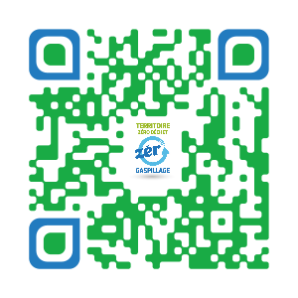

*Devenez un parfait trieur et laissez-vous guider vers les conteneurs les plus proches !*